**СЦЕНАРИЙ ПРАЗДНИКА**

**«В ГОСТЯХ У ПЧЕЛКИ МАЙИ»**

**возрастная группа:** старшая и подготовительная

к школе группа

Тула – 2014

**Вид занятия:** комплексное

**Тип занятия:** открытое

**Интеграция образовательных областей:** «Познание» (формирование целостной картины мира), «Музыка», «Здоровье», «Коммуникация», «Социализация».

**Цель:** формировать у детей представление о многообразии мира и правилах поведения в природе.

**Задачи:**

**Образовательные:**

* обогащать музыкальные впечатления детей;
* создавать настроение радости, удивления, восхищения;
* расширять и уточнять знания детей о насекомых.

**Развивающие:**

* упражнять в ритмичном выполнении знакомых движений;
* развивать речь детей;
* обогащать и активизировать словарный запас детей;
* формировать умение слушать и участвовать в действии.

**Воспитательные:**

* воспитывать бережное отношение к окружающему миру;
* формировать доброжелательность, воспитывать чувство «локтя».

**Материал:** детские костюмы бабочек, пчел, жуков, цветов, деревьев, взрослые костюмы пчел.

**Предварительная работа**: заучивание песен, стихов, загадок, ознакомление с литературным и художественным материалом, экскурсии в экологическую комнату детского сада, оформление музыкального зала в стиле «Весна».

**Методы и приемы:** сюрпризный момент, игровой прием, поощрение, беседа, показ, погружение в музыку.

**ХОД ПРАЗДНИКА**

*(звучит музыка «Весенний лес», дети в костюмах входят в музыкальный зал)*

Ведущий: Здравствуйте дорогие ребята и гости праздника! Обратите внимание

какая красота вокруг: листочки зеленеют и распускаются цветы, щебечут птицы! Вся природа оживает!

Чтец (ребенок старшей группы): Собрались сегодня в зале множество ребят,

Голоса их звонко, радостно звенят!

Самый теплый праздник света и добра

Празднует сегодня наша детвора!

Ведущий: Природа – это дом, в котором мы живем, а в нем шумят леса,

Текут и плещут реки,

Под небом голубым, под солнцем золотым

Хотим мы в этом доме жить навеки!

*(девочки старшей группы исполняют танец «Лес» под фонограмму)*

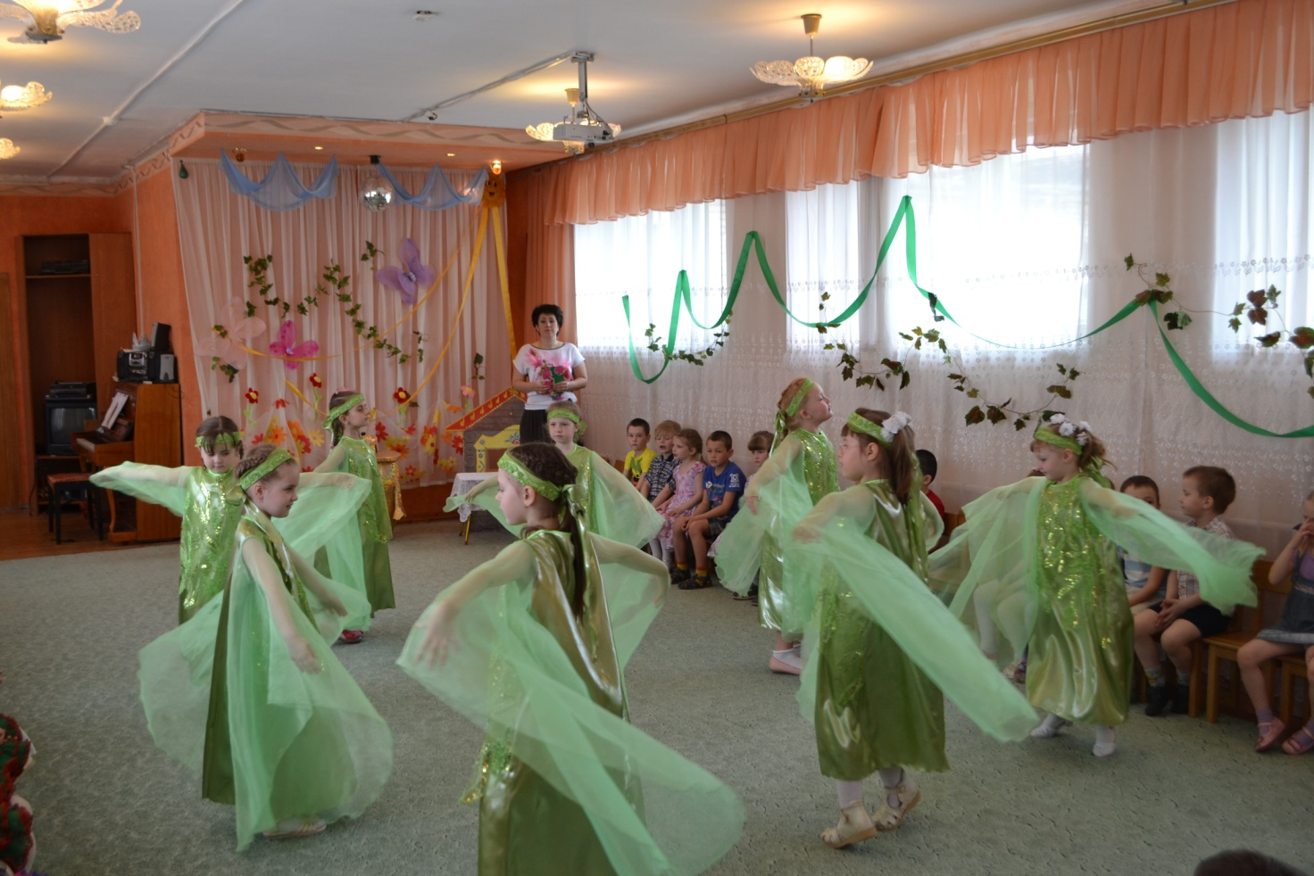

Ведущий: Облака по небу ветерок несет, жаворонок песню весело поет,

Прекрасный вальс весна танцует и солнце светит в вышине.

Весна добро несет всем людям, любовь и счастье на Земле.

*(девочки подготовительной группы исполняют танец цветов под музыку «Вальс цветов»)*

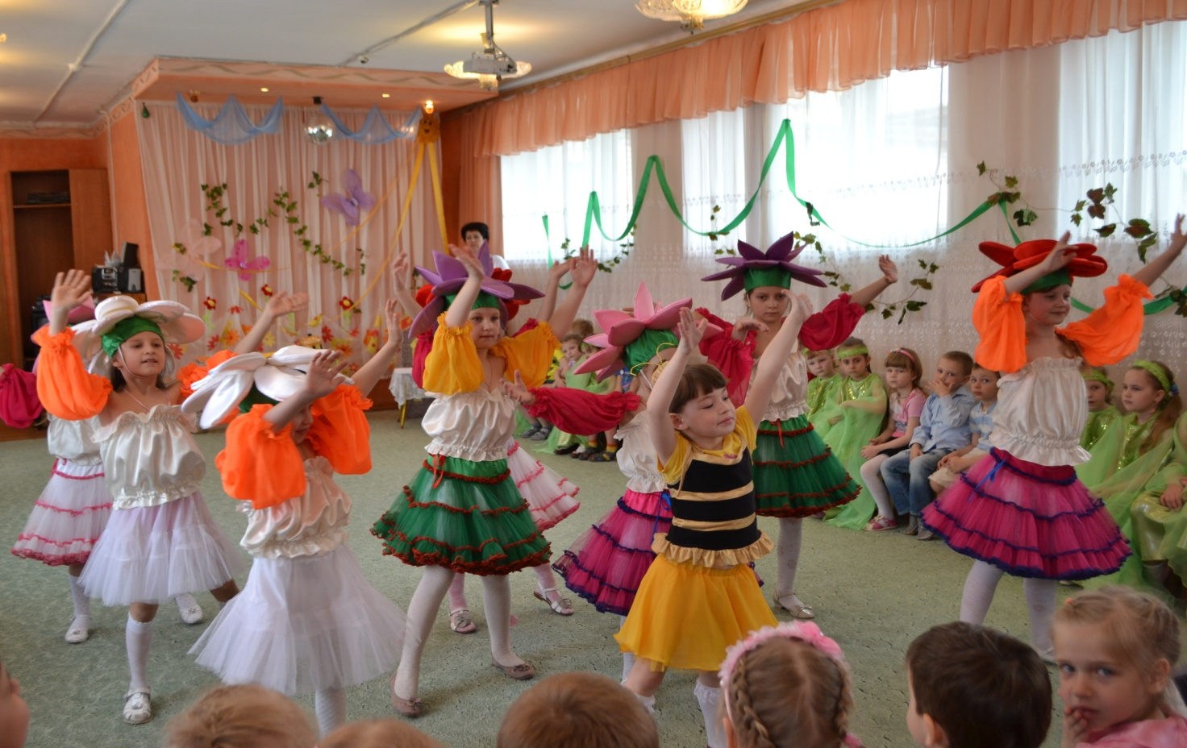

Ведущий: Здесь совсем недалеко необычная поляна есть,

Там всегда полным – полно волшебства, веселья и чудес.

Там пчелка Майя живет, в гости нас к себе зовет,

Ведь в королевстве цветов каждый новым другом стать тебе готов.

*( в зал «прилетают» пчелы (врослые-2 и дети-2) в соответствующих костюмах)*

Пчела Элен (взрослый): Здравствуйте! Я Королева пчелиной семьи – Элен!

Вся семья безумно рада мне служить и потакать,

И для всех одна отрада – чудный запах мой вдыхать,

Все, что нужно Королеве, мне достанут, принесут,

В молочке мне не откажут, от врагов оберегут!

Я ж решаю для народа: что построить, что родить,

Где хранить запасы меда…В общем - всем руководить!

Трутень Вилли(взрослый): Здравствуйте! Я – трутень Вилли!

Кто любит смех, а кто – работу, а я – спокойную дремоту

И сны приятные о том, что занят я большим трудом…

Пчелка Майя

(девочка подготовительной группы): Здравствуйте! Я – пчелка Майя!

Я – веселая пчела, я красива и мила, я летала по цветам,

Побывала тут и там: на полях и на лугах – без конца жужжу в трудах

Из цветков нектар беру, всем душистый мед дарю!

Ведущий: Мы видим, ребята, что пчелки – труженицы, летают по полям, по цветам. СПАСИБО ВАМ ЗА ВАШ ТРУД! *(хором со всеми детьми)*

Пчела Элен (взрослый): - Ребята, мне бы хотелось немного рассказать вам о жизни пчел, но для начала скажите, знаете ли, вы, где живут пчелы?

*Ответы детей: В ульях!*

Пчела Элен (взрослый): Молодцы! А если много ульев?

*Ответы детей: Пасека!*

Пчела Элен (взрослый): Правильно! Очень приятно, что это вам известно! Мы, действительно, очень много трудимся, ведь многие взрослые и дети любят полакомиться чем? (*медом!)* Мед мы делаем из пыльцы, которую собираем на цветках. В нашей работе нам помогают люди, но не все, а только добрые! Ведь давно известно, что разводить пчел и «держать» пасеку способны только Добрые люди. У пчел есть острое жало, которым они больно жалят, но даже пчелиный яд – очень полезное лекарство! Но! *Кто пчелок уважает, кто к ним не пристает, того они не жалят, тому приносят Мед! (хором)*

*(звучит фонограмма «Когда проснуться пчелки», дети старшей и подготовительной групп исполняют вместе с воспитателями)*

Вилли (взрослый): Ребята, чтобы получить 1 ложку меда, 200 пчел должны собирать нектар в течении дня! А чтобы приготовить всего 100 граммов меда, пчела должна пролететь 46 тысяч километров. Это то же самое, что облететь земной шар по экватору!

Пчелка Майя: Знают взрослые и дети: мед – вкусней всего на свете!

Мед! Мед! Сладкий мед! Вам пчела принесет!

Мед, прозрачный как смола, принесет вам пчела!

Будет к чаю медок! Вот вам целый горшок!

*(протягивает горшочек с медом)*

Вилли (взрослый): Ребята, а стихи про пчел вы знаете? Почитайте! А мы всей своей пчелиной семьей с удовольствием послушаем!

*(дети старшей и подготовительной группы читают стихи):*

*1.)Собирает пчелка на цветах нектар*

*Будет много толку людям – щедрый дар!*

*Сладкий и душистый, ароматный мед*

*Скоро его пчелка всем нам принесет!*

*2.) Свежий запах лета буде в меде том,*

*Солнышком согрето счастье входит в дом,*

*А пока у пчелки ножки все в пыльце,*

*Кто ее увидел – счастье на лице!*

*3.)* Над цветами я летала и нектар с них собирала,

Собрала нектар с ромашки, с клевера, душистой кашки,

Чтоб детишкам целый год кушать мой янтарный мед!

*(дети старшей группы загадывают загадки пчелиной семье):*

* *Зайдите к нам на огород:*

*Стоит под яблоней завод,*

*В нем – тысячи рабочих*

*Снуют с утра до ночи.*

*Гудит, работает завод*

*И нам дает душистый мед.*

*/улей/*

* + *Домовитая хозяйка*

*Пролетела над лужайкой,*

*Похлопочет над цветком –*

*Он поделится медком.*

*/пчела/*

* + - *Посетить хотят все дети*

*Самый сладкий дом на свете,*

*Но хозяева жужжат –*

*Строго домик сторожат*

*/пчелы*

*(под музыку «Пчелиный рок» Майя, Вилли и Элен активизируют детей в центр зала, имитируя пчелиный рой)*

Ведущий:Труженицы – пчелки принесли много меда и вместе с жучками, божьими коровками, бабочками отправляются на лесную полянку за гостями.

*(дети в костюмах бабочек, жуков, божьих коровок и пчелка Майя на импровизированном «паровозе» отправляются в «путь» по залу, постепенно увеличивая количество «пассажиров»)*

Ведущий: Ну вот, гости все в сборе! А гостей принято угощать чаем да со сладким, ароматным медком! И какое же чаепитие в Туле без нашего знаменитого самовара? *(в центр зала выходит мальчик в костюме самовара, дети образуют круг и исполняют под фонограмму песню «Пых, пых, самовар!»)*

Пчела Элен (взрослый): Какой же праздник без бесед и танцев ? Пчелы, в отличие от людей, не умеют разговаривать. Но так как они живут огромным семейством, «общение» необходимо, поэтому они изобрели свой способ общаться…при помощи танцев. Когда пчела – разведчик находит подходящую полянку с цветами, она быстро возвращается домой, чтобы «рассказать» о своей находке своим товарищам. Сначала они привлекают к себе внимание, а потом начинают танцевать и именно в танце она «рассказывает», где находится пища и как к ней добраться. Танцы пчел можно разделить на два вида: «танец по кругу» и «танец – колебание». Если пчела танцует первый танец, то это значит, что найденная полянка находится близко, а если второй – то далеко, но при этом в танце она передает точный маршрут, как добраться до полянки.

Ведущий: Спасибо, уважаемые пчелы, что познакомили нас с Вашей важной, трудной и, конечно, интересной жизнью. Вот и подошел к завершению наш необыкновенный праздник.

Мы рады были видеть всех у нас в гостях! Радуйтесь весне, цветущим лугам, пению птиц и не обижайте природу – она у нас ОДНА!

